

République Tunisienne

Ministère de la Défense Nationale

Armée de l’Air

Ecole de l’Aviation de Borj el Amri

**Mémoire de projet de fin d'étude**

Spécialité

**Télémécanique**

Par

**SLT Boukary DERRA**

**Détection de petites cibles mobiles dans des arrière-plans complexes en utilisant des capteurs optiques par traitement bio-inspiré**

Président de jury : ….

Rapporteur : …..

Encadrant : Lt / CL Tijeni Delleji

Année Universitaire : 2022 – 2023

Dédicace :

*Je dédie ce travail,*

*À ma famille,*

*À mes amis et à mes proches pour leurs appuis et leurs encouragements,*

*À tous ces anonymes qui ont contribué d’une quelconque manière à ma croissance,*

*Au LCL Tijeni Delleji, sans qui ce projet n’aurais pas eu lieu.*

*Boukary DERRA*

Remerciements :

*Je souhaiterais tout d’abord remercier* ***Monsieur le Colonel Major*** *Commandant de l’Ecole de l’Aviation de Borj El Amri ainsi que Monsieur le* ***Colonel*** *Directeur des études pour tout le support et l’aide qu’ils m’ont consacrés.*

*Je remercie également* ***Monsieur le directeur des études universitaires*** *pour ses encouragements et ses conseils avisés tout au long de la réalisation de mon travail.*

*Sans oublier les honorables* ***Membres de jury*** *qui ont aimablement accepté de discuter ce travail et apporté leurs précieuses critiques et suggestions.*

*Au terme de ce travail, il est de mon devoir de remercier vivement et chaleureusement tous ceux qui ont contribué à la réalisation de ce modeste travail.*

*Les mots sont faibles pour exprimer toute la gratitude que je porte au* ***LCL Tijeni Delleji****, Professeur à l’ENSIT, qui m’a soutenu et m’a encadrée dans ce travail et chez qui j’ai trouvé l’appui scientifique et moral désirable. Je tiens tout personnellement à le remercier de m’avoir accordée sa confiance et de m’avoir orientée avec ses précieux conseils.*

*Je tiens également à remercier tous le personnel de l’ ́Ecole de l’Aviation de Borj el Amri avec qui j’ai passé ces 5 merveilleuses années.*

Table des matières

Acronyms: 6

INTRODUCTION GÉNÉRALE 8

1. Détecteurs de mouvement conventionnels 10

1.1. Détection du mouvement par flux optique 10

1.2. Détection du mouvement par soustraction de fond 12

1.3. Détection de mouvement par différenciation de cadre 14

1.4. Détection de mouvement par différenciation temporelle 16

1.5. Détection de mouvement par infrarouge 18

2. Le modèle Bio-inspiré : Modélisations et Applications du système visuel des insectes 19

2.1. Introduction 19

2.2. Présentation 19

2.3. Les détecteurs de mouvement de cibles de petites tailles (STMDs) 20

2.3.1. Approche Biologique 20

2.3.2. Modèles mathématiques et Applications 24

2.4. Biologie 26

2.5. Modèle de Wiederman et al. 26

2.5.1. Modèle de base 26

2.5.2. Modèles directionnel 26

2.6. Modèles de Wang et all. 26

2.6.1. Détecteur bio-inspiré du mouvement de petit objet avec un nouveau mécanisme d’inhibition latérale [9]. 26

2.6.2. La couche Lamina 29

2.6.3. Couche 3 30

2.6.4. Couche 4 30

2.6.5. Les couches 30

2.6.6. Modèles 30

2.6.7. Les détecteurs de mouvement de petits objets (STMDs) 30

2.6.8. …………..biologiques des insectes 30

2.6.9. …………….1er bases model par widerman en 2008 30

2.6.10. …………….correction de widerman pour apporter la directionel 30

3. Implémentation du …… 32

CONCLUSION GENERALE 33

3.1. Les systèmes de détection classiques 39

3.2. Les systèmes de détection par traitement bio-inspiré 39

4. Small Target Motion Detectors 40

5. MODÈLE INFORMATIQUE Et APLICATTION 41

BIBLIOGRAPGIE 43

Table des figures

Figure 1: Détection de mouvement par flux optique 12

Figure 2: Détection de mouvement par soustraction de fond 14

Figure 3: Détection de mouvement par différenciation de cadre 16

Figure 4: Détection de mouvement par différenciation temporelle 18

Figure 5: Détection de mouvement par infrarouge 19

Figure 6: Un sphinx 21

Figure 7: Un syrphe 22

Figure 8: Une libellule 22

Figure 9: 24

Figure 10 : 25

Figure 11: Modèles et Application du système visuel des insectes [7] 26

Figure 12: Schéma de ESTMD avec un nouveau mécanisme d’inhibition latéral. [9] 29

Figure 13: Masque de convolution Gaussien. (3) 30

Figure 14: Matrice de convolution. 30

Figure 15: Fonction de Lipetz. (4) 30

Figure 16: Filtre passe-bas de Lij(t). (5) 30

Figure 17: Filtre passe- bas de Pij(t) 30

Figure 18: Filtre spatiale Gaussien dans le cas continu. (1) 32

Figure 19: Fonction Gaussienne. (2) 32

# Acronymes:

**BPF**: Band Pass Filtering

**DCMD**: Descending Contra-lateral Movement Detector

**DS**: Direction Selective

**DSNs**: Direction Selective Neuron(s)

**EMDs**: Elementary Motion Detector(s)

**FDSR**: fast depolarization, slow repolarization

**GB**: Gaussian Blur

GOV:

**HPF**: High Pass Filtering

**HW-R**: half wave rectifier

**LGMDs**: Lobula Giant Movement Detector(s)

**LI**: Lateral Inhibition

**LIM**: Lateral Inhibition Mechanism

**LPF**: Low Pass Filtering

**LPNM**: Looming Perception Neuron Models

**LPTCs**: Lobula Plate Tangential Cell(s)

**LSM**: Looming Sensitive Models

**ND**(s): null or non-preferred direction(s)

**ODE**: ordinary differential equation

**OF**: Optic Flow

**PD**(s): preferred direction(s)

**STMDs**: Small Target Motion Detector(s)

**STMSM**: Small Target Motion Sensitive Models

**TSM**: Translation Sensitive Models

**UAV**: Unmanned Aerial Vehicle

# INTRODUCTION GÉNÉRALE

Pour tout être vivant, être capable de détecter un objet en mouvement est très important et même souvent vital. Cette opération est encore plus cruciale pour certains animaux comme les insectes qui doivent être capables d'analyser les actions autour d'eux, de pouvoir suivre leurs semblables, d'éviter les prédateurs, ou encore d'attaquer des proies.

Dans l'ère des progrès techniques et technologiques, le même problème de détection d'un objet en mouvement existe ; surtout dans les domaines tels que la robotique, les véhicules autonomes, la défense aérienne, etc. Cette détection s'avère encore plus compliquée lorsque la taille de la cible est réduite, ou que le fond dans lequel elle se trouve est relativement complexe ou brouillant. Le but de ce projet est de relever ce défi tout en s'inspirant des modèles biologiques, notamment les insectes.

En effet, avec des millions d'années d'évolution, le système visuel des insectes fait partie des plus efficaces pour tout ce qui est de la détection des mouvements. Par exemple, les criquets peuvent voler à des centaines de kilomètres dans un environnement très dense sans faire de collision ; les abeilles arrivent à suivre les déplacements de leurs partenaires malgré la rapidité ; les mantes religieuses peuvent surveiller les petites proies en mouvement dans un environnement complexe.

Mais avant d’aller plus loin, il est légitime de nous poser la question suivante : Pourquoi s’inspirer d’un modèle biologique alors qu’il existe des techniques de détection qui sont moins complexes et simples à implémenter ?

Traditionnellement, il existe plusieurs méthodes pour détecter des cibles en mouvement ; parmi ces méthodes, on a : les ondes infrarouges (Infrared Small Target Motion Detector), les flux optiques (Optical flow), la soustraction de fond (background subtraction), la différenciation temporelle (temporal differencing), etc.

Cependant, ces méthodes traditionnelles perdent de leur efficacité lorsque la cible visée se réduit à une taille minime, de l'ordre de quelques pixels, ou lorsque le contexte dans lequel elle évolue est particulièrement complexe, instable, et présente des caractéristiques visuelles qui peuvent se confondre avec celles de la cible elle-même. Cette complexité croissante souligne l'importance d'explorer de nouvelles approches pour la détection, de chercher des sources d'inspiration innovantes telles que la biologie et plus particulièrement l'entomologie, l'étude des insectes.

Plusieurs modèles basés sur les insectes ont été développés durant ces dernières années. Parmi ces modèles bio-inspirés, on a les modèles sensibles aux profils (LSM), principalement utilisés pour la détection des collisions ; les modèles sensibles aux translations (TSM), principalement utilisés pour déterminer les directions prises par des objets ; et les modèles sensibles au mouvement des cibles de petites tailles (STMSM). Ces modèles sont caractérisés par les détecteurs STMDs qui feront l’objet de notre projet.

Rappelons que l’objectif principal de notre travail est la détection du mouvement des petites cibles (pouvant être de l'ordre de quelques pixels) dans un fond relativement complexe pouvant être mobile.

Tout d’abord, nous allons faire le tour des modèles de détection de mouvement conventionnels et leurs limites dans le cadre de notre projet dans la Section I. Ensuite nous allons entrer dans le cœur du travail qui consiste à l’étude des différents modèles et applications du système visuel des insectes dans la Section II. Pour la Section III, nous développerons de façon détaillée le modèle élémentaire (ESTMDs) que nous avons choisi à l’issue de l’étude comparative de la Section II. Et enfin, nous allons conclure le travail par les limites du modèle choisi, les possibilités et les perspectives.

# Les détecteurs de mouvement traditionnels

## Introduction

Dans ce premier chapitre, nous allons nous pencher sur les méthodes traditionnelles de détection de mouvement. Ces techniques ont servi de base à de nombreux systèmes de surveillance, de robotique et de véhicules autonomes. Bien qu'elles aient fait leurs preuves, elles présentent certaines limites, en particulier lorsqu'il s'agit de détecter de petits objets en mouvement dans un environnement complexe ou changeant.

Nous allons explorer les principaux types de détection de mouvement traditionnelle :

* La détection de mouvement par flux optique, qui est basée sur le changement de l'intensité lumineuse entre deux images consécutives.
* La détection de mouvement par soustraction de fond, qui consiste à isoler l'objet en mouvement en soustrayant l'image de fond actuelle de celle précédente.
* La détection de mouvement par différenciation de cadre, qui repose sur la comparaison entre deux images successives pour mettre en évidence les zones de changement.
* La détection de mouvement par différenciation temporelle, qui met en évidence les mouvements en analysant les variations de l'image sur une période de temps.
* Et enfin, la détection de mouvement par infrarouge, qui exploite les variations de température causées par le mouvement d'un objet pour le détecter.

Chaque technique sera examinée en détail, en discutant de ses principes de base, de ses forces, de ses faiblesses et de ses applications typiques. Cette compréhension approfondie des méthodes traditionnelles nous permettra de mieux apprécier les avantages que peut offrir l'inspiration biologique pour la détection de mouvement, sujet que nous aborderons dans le chapitre suivant.

## Détection du mouvement par flux optique

Le flux optique est une méthode utilisée en vision par ordinateur pour suivre le mouvement d'objets dans un flux vidéo. L'idée de base consiste à utiliser le mouvement apparent des pixels entre des cadres consécutifs pour calculer la vitesse de chaque pixel, ce qui peut ensuite être utilisé pour détecter des objets en mouvement. La méthode de flux optique implique de calculer le vecteur de flux pour chaque pixel dans le cadre actuel en fonction des modifications d'intensité entre le cadre actuel et le cadre précédent. Les vecteurs de flux résultants peuvent être utilisés pour estimer le mouvement des objets dans la scène, ce qui peut être utilisé pour diverses tâches de vision par ordinateur, y compris la détection de mouvement.

Le processus de détection de mouvement par flux optique s'articule autour de quatre étapes principales. Tout d'abord, l'extraction des caractéristiques visuelles, telles que les coins, est réalisée à partir de la première image. Ensuite, les déplacements de ces caractéristiques entre les deux images sont calculés en utilisant une formule mathématique qui modélise la relation entre les pixels de l'image courante et l'image suivante, ce qui permet de calculer les vecteurs de mouvement. Ces vecteurs sont ensuite utilisés pour construire une carte de mouvement, représentant les déplacements des objets dans la scène. Enfin, cette carte de mouvement peut être représentée visuellement, par exemple sous forme de vecteurs fléchés ou de couleurs, pour indiquer la direction et l'ampleur du mouvement dans la scène.

La détection de mouvement par flux optique offre plusieurs avantages significatifs. Elle permet une analyse détaillée et précise des mouvements dans une scène, grâce à l'extraction des caractéristiques visuelles et au calcul des vecteurs de mouvement. Elle est capable de détecter des mouvements subtils qui pourraient échapper à d'autres techniques, ce qui la rend particulièrement utile pour la surveillance, la robotique et d'autres applications nécessitant une détection de mouvement de haute précision. De plus, la représentation visuelle de la carte de mouvement fournit une compréhension intuitive et claire du mouvement dans la scène. Enfin, en tant que technique de traitement d'image purement numérique, elle ne nécessite pas de capteurs spécifiques ou coûteux et peut donc être mise en œuvre de manière relativement économique.

Malgré ses avantages, la détection de mouvement par flux optique comporte également certaines limitations. Elle peut être sensible au bruit, aux variations d'éclairage et aux ombres, ce qui peut entraîner des erreurs de détection. De plus, elle suppose que la luminance d'un pixel reste constante entre deux images successives, ce qui n'est pas toujours le cas dans les situations réelles, en particulier lors de mouvements rapides ou de changements d'éclairage. Par ailleurs, le calcul des vecteurs de mouvement peut être complexe et nécessite des ressources de calcul importantes, ce qui peut limiter son utilisation dans des systèmes en temps réel ou à ressources limitées. Enfin, elle peut avoir du mal à gérer les mouvements de caméra, les rotations ou les changements d'échelle, nécessitant ainsi des étapes de prétraitement ou post-traitement supplémentaires pour obtenir des résultats précis.

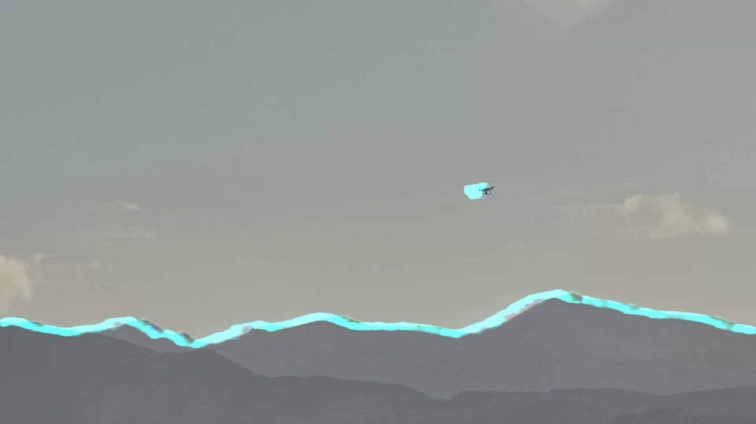

Figure 1: Détection de mouvement par flux optique

Pour obtenir le résultat ci-dessus nous avons calculé le flux optique entre l’image courante et l’image précédente en utilisant la fonction calcOpticalFlowFarneback() de OpenCV. Puis nous avons obtenons un champ de vecteurs qui représente le mouvement de chaque pixel d'une image à l'autre pour la suite des opérations. Tous les détails pour obtenir le résultat sont à l’annexe [A.1.1.].

On remarque bien que la méthode par flux optique détecte la cible (le drone). Mais aussi les sommets des montagnes. Ces erreurs sont dues au fait que le fond dans lequel nous voulions détecter ce drone soit en mouvement.

La détection de mouvement par flux optique est largement utilisée dans divers domaines en raison de sa capacité à capturer des mouvements détaillés et précis. Dans le domaine de la robotique, elle est utilisée pour la navigation et l'évitement d'obstacles. En matière de surveillance de la sécurité, elle permet de détecter les mouvements suspects et d'activer des alertes. Dans les domaines de la réalité augmentée et des jeux vidéo, elle facilite le suivi des mouvements du joueur pour une interaction plus immersive. En outre, elle est également utilisée dans l'analyse du trafic routier pour détecter et suivre les véhicules, ainsi que dans les applications médicales pour le suivi des mouvements des patients dans les thérapies de réhabilitation. De plus, elle joue un rôle crucial dans l'analyse des comportements animaux en biologie et en écologie.

## Détection du mouvement par soustraction de fond

La détection de mouvement par soustraction de fond est une technique de traitement d'image largement répandue qui se concentre sur l'identification et l'isolation des objets en mouvement dans une scène. L'approche de base de cette technique repose sur l'utilisation d'une image de référence, souvent désignée comme image de fond ou modèle de fond. L'idée est que tout objet en mouvement introduit dans une scène causera une perturbation du fond stable. En soustrayant cette image de fond de l'image actuelle, nous sommes en mesure de détecter ces perturbations, qui représentent les objets en mouvement.

Le processus de détection de mouvement par soustraction de fond se déroule en plusieurs étapes. Tout d'abord, une image de fond est créée, qui sert de référence pour la scène sans mouvement. Celle-ci est souvent générée en prenant la moyenne de plusieurs images capturées à différents moments. Ensuite, chaque image nouvelle ou actuelle est soustraite de cette image de fond pour produire une image de différence. Les pixels dans l'image de différence qui dépassent un certain seuil sont identifiés comme des pixels d'objet en mouvement. Enfin, une étape de post-traitement est souvent nécessaire pour éliminer le bruit et améliorer les résultats, par exemple en éliminant les petites régions détectées ou en comblant les trous dans les régions détectées.

L'un des principaux avantages de la détection de mouvement par soustraction de fond est son efficacité dans les scènes où le fond est principalement statique. Elle offre une segmentation nette des objets en mouvement, rendant l'analyse et le suivi de ces objets beaucoup plus facile. De plus, cette méthode est assez simple à comprendre et à mettre en œuvre, la rendant accessible pour une grande variété d'applications.

Cependant, la détection de mouvement par soustraction de fond a aussi ses inconvénients. Premièrement, elle suppose que le fond est majoritairement statique, ce qui n'est pas toujours le cas, surtout dans les environnements extérieurs où divers facteurs peuvent affecter l'image de fond. De plus, cette technique est sensible aux changements d'éclairage et aux ombres, qui peuvent être interprétés comme des mouvements. En outre, l'obtention d'un modèle de fond approprié peut être un défi, surtout dans les scènes avec des variations dynamiques.

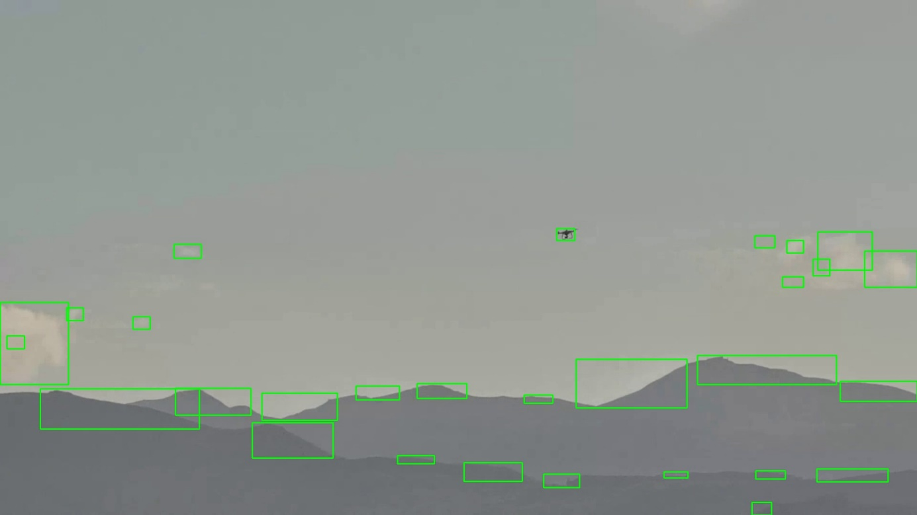

Figure 2: Détection de mouvement par soustraction de fond

Il existe plusieurs méthodes pour la soustraction de fond. Nous avons utilisé la méthode MOG2 pour générer le résultat ci-dessus. Voire l’annexe [A.1.2.] pour plus de détail.

On remarque bien que la méthode par soustraction de fond détecte la cible. Mais aussi les nuages et les sommets des montagnes. C’est erreur sont dû au fait que le fond dans lequel nous voulions détecter ce drone soit assez complexe et en mouvement.

En dépit de ces défis, la détection de mouvement par soustraction de fond est largement utilisée dans diverses applications. Dans le domaine de la surveillance de la sécurité, elle est utilisée pour détecter tout mouvement suspect. Dans le domaine du trafic et des transports, elle est utilisée pour le suivi et le comptage des véhicules. D'autres applications incluent la navigation et l'évitement d'obstacles en robotique, le suivi des mouvements dans les vidéos sportives, l'analyse du comportement des animaux en biologie, et bien plus encore.

## Détection de mouvement par différenciation de cadre

La détection de mouvement par différenciation de cadre est une méthode populaire utilisée pour identifier les objets en mouvement dans une séquence d'images ou de vidéos. Comme son nom l'indique, cette technique fonctionne en différenciant ou en soustrayant l'image actuelle de l'image précédente, ce qui permet de détecter les changements ou les mouvements dans la scène.

Le processus de détection de mouvement par différenciation de cadre commence par la prise de deux images consécutives ou cadres. Le cadre actuel est ensuite soustrait du cadre précédent, créant une image de différence. Dans cette image de différence, les objets stationnaires seront principalement noirs, car il n'y a pas eu de changement entre les deux cadres. Les objets en mouvement, en revanche, seront visibles en raison des différences entre les cadres. Enfin, des techniques de seuillage et de post-traitement sont souvent appliquées pour améliorer les résultats et réduire le bruit.

L'un des avantages clés de la détection de mouvement par différenciation de cadre est qu'elle est relativement simple à mettre en œuvre, ne nécessitant pas de modèle de fond complexe. Elle est également capable de détecter efficacement les mouvements dans des scènes dynamiques où le fond peut changer fréquemment. De plus, cette méthode peut facilement être adaptée pour travailler en temps réel, ce qui est particulièrement utile pour les applications de surveillance et de suivi.

Cependant, la détection de mouvement par différenciation de cadre présente également quelques inconvénients. Par exemple, elle peut avoir du mal à détecter les mouvements lents ou minimes, car la différence entre les cadres peut ne pas être suffisante pour dépasser le seuil. De plus, elle est sensible au bruit et aux variations d'éclairage, qui peuvent être interprétés comme des mouvements.

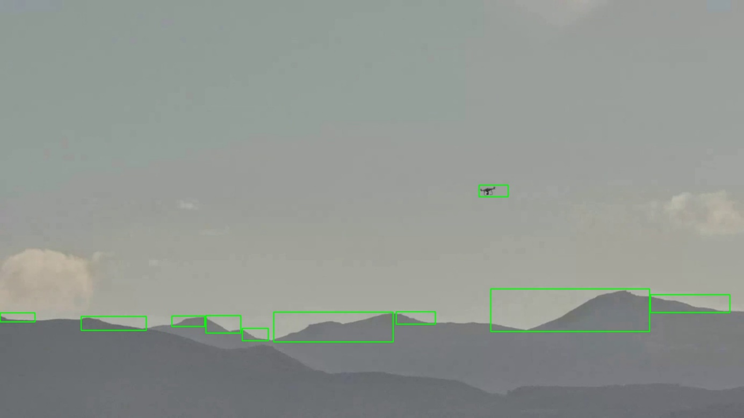

Figure 3: Détection de mouvement par différenciation de cadre

Voire l’annexe [A1.3.] pour découvrir de façons détaillé la manière d’obtenir ce résultat.

Malgré ces limitations, la détection de mouvement par différenciation de cadre est largement utilisée dans une variété de domaines. Elle est particulièrement utile pour le suivi d'objets dans les vidéos de surveillance, l'analyse du mouvement dans les sports et la médecine, la navigation et l'évitement d'obstacles pour les drones ou les véhicules autonomes, et de nombreuses autres applications nécessitant la détection en temps réel des mouvements.

## Détection de mouvement par différenciation temporelle

La détection de mouvement par différenciation temporelle est une technique efficace de traitement d'images qui vise à identifier les variations ou les changements dans une séquence d'images sur une période de temps. Cette méthode est particulièrement adaptée aux environnements dynamiques où les objets en mouvement peuvent être distingués des objets immobiles en se basant sur le changement de leur position au fil du temps.

Le processus de détection par différenciation temporelle commence par la collecte de trois images consécutives, ou cadres, dans une séquence. Ces cadres sont ensuite différenciés deux à deux, et le résultat final est obtenu en effectuant une opération logique "ET" entre les deux images de différence. Cela permet d'obtenir une représentation précise des objets en mouvement en éliminant les variations d'éclairage et les bruits temporaires.

Les avantages de la détection de mouvement par différenciation temporelle sont nombreux. Premièrement, cette méthode offre une grande précision en déterminant les objets en mouvement, même dans des scènes complexes. Deuxièmement, elle est assez robuste aux changements de luminosité et aux variations d'éclairage, ce qui la rend utile dans diverses conditions d'éclairage. Troisièmement, elle n'exige pas une grande capacité de traitement, ce qui la rend appropriée pour des applications en temps réel.

Cependant, la détection de mouvement par différenciation temporelle présente également certains défis. Par exemple, elle peut ne pas être efficace pour détecter des mouvements lents en raison de la nécessité de capturer des changements significatifs entre les cadres. De plus, elle peut avoir du mal à gérer les scènes avec un mouvement de caméra ou un mouvement de fond complexe.

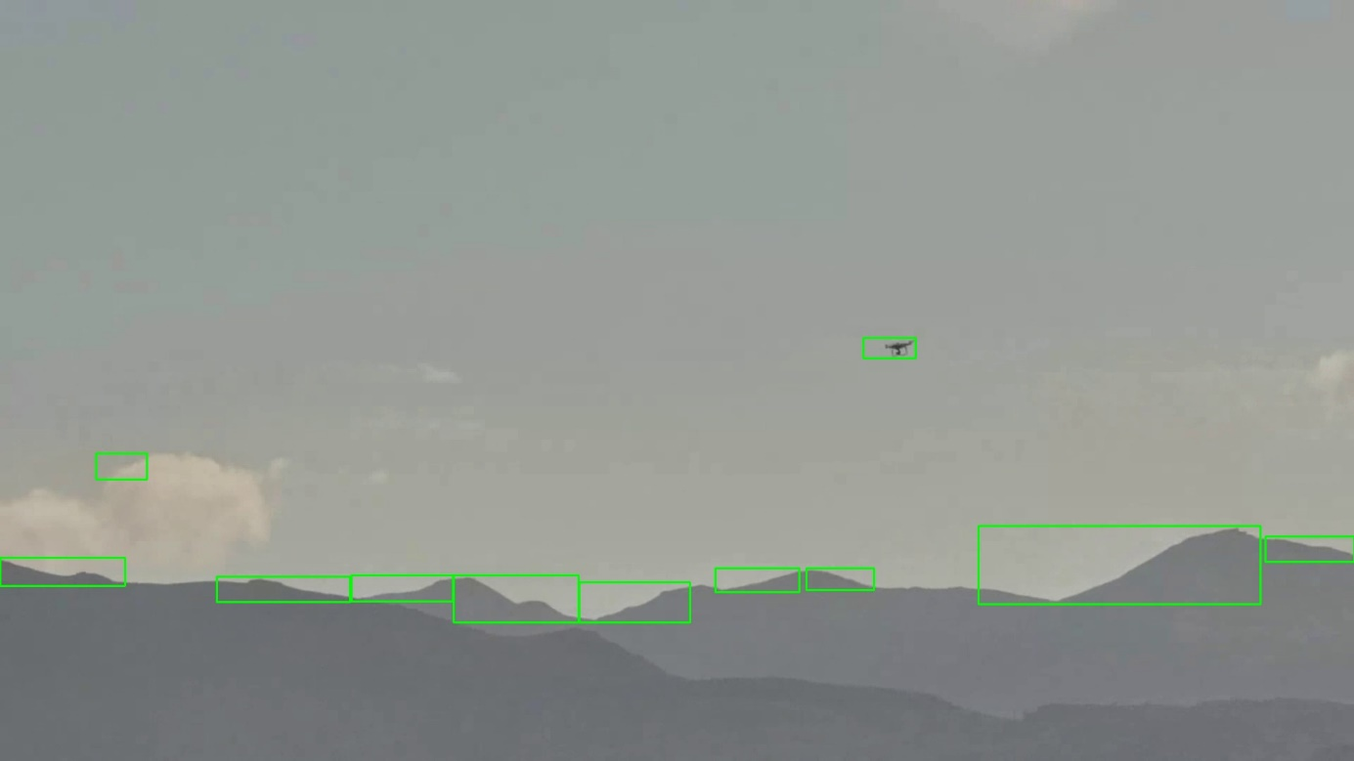

Figure 4: Détection de mouvement par différenciation temporelle

Voire l’annexe [A1.4.] pour découvrir de façons détaillé la manière d’obtenir ce résultat.

Malgré ces défis, la détection de mouvement par différenciation temporelle est largement utilisée dans divers domaines. Elle est employée dans les systèmes de vidéosurveillance pour la détection de mouvement et le suivi d'objets, dans les systèmes de navigation autonome pour l'évitement d'obstacles, et dans l'analyse du mouvement humain dans les domaines du sport et de la médecine, entre autres.

## Détection de mouvement par infrarouge

La détection de mouvement par infrarouge est une technique qui repose sur l'utilisation de capteurs infrarouges passifs (PIR) pour détecter la présence et le mouvement d'objets, en particulier des êtres vivants, en mesurant les variations de chaleur émises sous forme de rayonnement infrarouge.

Le processus de détection commence par la surveillance constante de la température ambiante par le capteur. Lorsqu'un objet en mouvement entre dans le champ de vision du capteur, il détecte un changement abrupt dans les ondes infrarouges dues à la différence de chaleur entre l'objet et l'arrière-plan. Cette variation déclenche un signal qui peut ensuite être utilisé pour déclencher une alarme, activer une caméra, allumer une lumière ou exécuter toute autre action programmée.

Les principaux avantages de la détection de mouvement par infrarouge résident dans sa sensibilité et sa fiabilité. Les capteurs infrarouges sont très sensibles et peuvent détecter des mouvements minimes avec une grande précision. Ils sont également très fiables et moins susceptibles de déclencher de fausses alarmes, car ils ne réagissent qu'aux objets qui émettent une certaine quantité de chaleur, comme les êtres humains et les animaux.

Cependant, il y a aussi quelques inconvénients. Les capteurs infrarouges peuvent être affectés par des sources de chaleur externes, comme le soleil, les appareils de chauffage ou les voitures en mouvement. De plus, ils peuvent ne pas être en mesure de détecter des objets qui n'émettent pas de chaleur ou dont la température est similaire à celle de l'environnement.

La détection de mouvement par infrarouge a de nombreuses applications, notamment dans les systèmes de sécurité et de surveillance où elle est utilisée pour détecter les intrus. Elle est également utilisée dans les systèmes d'éclairage automatique, où les lumières s'allument lorsqu'un mouvement est détecté, et dans d'autres applications comme les systèmes d'automatisation domestique, les portes automatiques et les appareils ménagers. Cependant, cette technique de détection nécessite généralement du matériel spécifique qui est capable de capturer des images ou des vidéos dans le spectre infrarouge. En pratique, cela est souvent accompli avec des caméras thermiques ou des capteurs infrarouges passifs (PIR).

## Conclusion

Dans ce premier chapitre, nous avons exploré diverses techniques traditionnelles de détection de mouvement : le flux optique, la soustraction de fond, la différenciation de cadre, la différenciation temporelle et la détection par infrarouge. Chacune de ces méthodes a ses forces et ses faiblesses et est particulièrement adaptée à certaines applications.

La détection de mouvement par flux optique excelle dans la visualisation de mouvements globaux dans des scènes complexes, mais peut rencontrer des difficultés avec des mouvements rapides ou minimes. La soustraction de fond, quant à elle, est particulièrement efficace dans des environnements stables où le fond reste constant, mais peut être perturbée par des changements dynamiques de l'environnement.

La différenciation de cadre et la différenciation temporelle sont des techniques simples et directes pour détecter des mouvements, mais elles peuvent être sujettes à des erreurs dans des conditions d'éclairage variables. Enfin, la détection de mouvement par infrarouge est très sensible et fiable pour détecter des objets émettant de la chaleur, mais peut être affectée par des sources de chaleur externes.

Alors que ces techniques traditionnelles ont beaucoup contribué à la détection de mouvement dans divers domaines, elles rencontrent toutes des limites, en particulier lorsqu'il s'agit de détecter de petits objets en mouvement dans des environnements complexes ou changeants. C'est là que l'inspiration biologique, en particulier à partir des insectes, pourrait offrir de nouvelles perspectives et solutions, comme nous le verrons dans le chapitre suivant.

# Formulation des modèles bio-inspiré

## Introduction et présentation

Dans le chapitre I, nous avons mis en évidence les limites des modèles conventionnels de détection du mouvement des objets de petites tailles. Ces limites qui sont principalement la complexité et/ou la mobilité des fonds, et aussi la taille très réduite des cibles.

C’est pour palier à ces problèmes que nous allons nous intéresser aux modèles bio-inspirés ; plus précisément les modèles de détection de mouvement basé sur le système visuel des insectes.

Figure 5:Schéma en bloc des différents types de détection

D’une manière générale, les modèles de vision artificielle basée sur le système visuel des insectes peuvent être classés en 03 grandes catégories [7].

Ces modèles bio-inspiré sont les suivants:

* Looming Sensitive Models (LSM). Ces modèles sensibles aux profiles ou à l’approche sont principalement utilisés pour la détection des collisions. Par exemple les robots mobiles, les UAVs et les véhicules terrestres. Il est inspiré par les systèmes visuels de la sauterelle. Le système inclut deux modèles neuronaux : le LGMD1 et le LGMD2.
* Translation Sensitive Models (TSM). Ces modèles sensibles aux translations, principalement utilisés pour déterminer les directions prises par des objets. Il est inspiré par les neurones de détection de mouvement directionnellement sélectifs (DSN) chez les insectes.
* Small Target Motion Sensitive Models (STMSM**).** Ces modèles sensibles au mouvement des cibles de petites tailles sont caractérisés par les détecteurs STMDs. Ils sont efficace pour la détection des petites cibles même si l’environnement est complexe ou en mouvement.

Sans perdre de temps ni d’énergie nous allons nous focaliser sur le troisième modèle qui fait l’objet de notre projet.

## Approche biologique et applications

Dans les systèmes visuels des insectes, une classe de neurones sensibles aux mouvements à champ visuel spécifique, appelé les détecteurs STMD est caractérisé par sa réactivité exquise pour les mouvements des cibles de petites tailles [7]. Ces neurones ont été observés chez plusieurs groupes d’insectes parmi lesquelles on a les sphinx (Fig. 6-a), les syrphes (Fig. 6-b) et les libellules (Fig. 6-c). C’est au cours de ces deux dernières décennies que l'anatomie et la physiologie des neurones STMD ont été étudiées plus en détail grâce aux chercheurs tels que Nordstro K, Barnett PD, O’Carroll DC etc. Voir les articles [10, 11, 12, 13] pour plus de détails sur ces recherches.

|  |  |  |
| --- | --- | --- |
|  |  |  |
|  |  |  |

*Figure 6: (a) un sphinx. (b) un syrphe. (c) Une libellule.*

La différence principale entre le STMD et d'autres neurones, tels que le LGMD, le DSN, etc., est que le STMD est très sensible pour les mouvements à petit champ. Plus précisément, le STMD montre des réponses maximales à des cibles compris entre 1 à 3◦ du champ de vision, mais n'a aucune réponse aux barres plus grandes (généralement > 10◦). Tandis que les autres neurones sont plutôt sensibles au mouvement à champ large.

Pour démontrer clairement la sélectivité de taille des neurones STMD, la réponse de ces neurones pour des cibles de taille variables est présentée dans les figures 9-a et 9-b. À partir de la figure 9-a, on peut voir que les deux cibles plus petites dont les tailles sont égales à 0,8◦ et 3◦, respectivement, peuvent susciter une réponse neuronale plus forte des neurones STMD. Cependant, la réponse à la cible plus grande dont la taille est égale à 15◦ est beaucoup plus faible.

Dans la figure 9-b, on peut voir que le STMD a une sensibilité optimale correspondant à la réponse neuronale la plus forte (aux alentours de 2°). Lorsque la hauteur de la cible est supérieure ou inférieure à cette taille optimale, la réponse neuronale diminuera significativement.

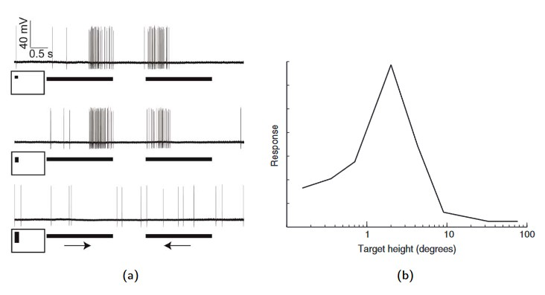

Figure 9: Réponse des neurones STMD. (a) Réponses neuronales de STMD au mouvement de trois cibles de tailles différentes (0,8°, 3° et 15° de hauteur sur 0,8° de largeur) dérivant sur des arrière-plans lumineux : les barres horizontales indiquent la durée du mouvement et les flèches indiquent la direction du mouvement de la cible (Figure 28-a du document [7]). (b) La réponse d'un STMD à des cibles de hauteur variable (Figure 28-b du document [7]).

Les recherches [10] et [11] ont également permit de mettre en évidence la sélectivité directionnelle des neurones STMD. Ces neurones réagissent fortement aux mouvements de cibles orientées selon la "Preferred Direction" (PD), mais montrent une réponse plus faible ou nulle aux mouvements dans la "Non-Preferred Direction" (ND).

**PD et ND :**

Dans le contexte de la recherche sur le système visuel et les neurones, les termes "Preferred Direction" (PD) et "Non-Preferred Direction" (ND) sont utilisés pour décrire la direction du mouvement à laquelle une cellule ou un neurone répond le plus ou le moins fortement.

La "Preferred Direction" (PD) est la direction du mouvement qui provoque la réponse la plus forte d'un neurone ou d'une cellule. Par exemple, si un neurone répond le plus fortement lorsqu’un stimulus se déplace de gauche à droite, on dirait que sa "Preferred Direction" est de gauche à droite.

Inversement, la "Non-Preferred Direction" (ND) est la direction du mouvement qui provoque la réponse la plus faible ou aucune réponse d'un neurone ou d'une cellule. En utilisant l'exemple précédent, si le neurone répond faiblement ou pas du tout lorsque le stimulus se déplace de droite à gauche, on dirait que sa "Non-Preferred Direction" est de droite à gauche.

Ces termes sont importants dans l'étude du système visuel et des neurones parce qu'ils aident à comprendre comment les cellules et les neurones traitent et interprètent les informations visuelles. Par exemple, des neurones avec des "Preferred Directions" différentes peuvent travailler ensemble pour aider un organisme à comprendre la direction générale du mouvement dans son environnement.

Selon les documents que nous avons exploités [10, 11, 12, 13], la "Preferred Direction" spécifique des neurones STMD peut varier selon les espèces d'insectes et les conditions spécifiques. En général, les neurones STMD sont connus pour leur capacité à répondre fortement au mouvement de petits objets contre des arrière-plans en mouvement ou encombrés, indépendamment de la direction et de la vitesse du mouvement de l'arrière-plan. La "Preferred Direction" pour un neurone STMD spécifique pourrait être déterminée par des facteurs tels que la direction du mouvement de la cible qui génère la réponse la plus forte chez ce neurone.

La figure 10-a illustre les réponses d'un neurone STMD sélectif (en direction) face à trois cibles de tailles différentes, montrant que la plus grande cible, ayant une hauteur de 15°, ne peut pas activer le neurone STMD, même lorsqu'elle se déplace dans la direction PD. Cependant, le neurone STMD réagit fortement au mouvement PD de cibles plus petites, ayant des hauteurs de 0.8° et 3°, tout en restant inactif lorsque ces cibles plus petites se déplacent dans la direction ND. Des recherches supplémentaires [11, 12] ont montré que la sélectivité de taille et de direction des neurones STMD est indépendante du mouvement de fond. En d'autres termes, les neurones STMD répondent robustement au mouvement de petites cibles contre des arrière-plans visuellement encombrés, indépendamment de la direction et de la vitesse du mouvement de fond.

La figure 10-b montre que le neurone STMD répond fortement à de petites cibles se déplaçant dans la direction PD (vers le bas), mais faiblement à celles se déplaçant dans la direction ND (vers le haut). Cette réponse est cohérente, quel que soit la direction ou la vitesse du mouvement de fond.

En résumé, les neurones STMD sont sélectifs (en direction) et peuvent reconnaître le mouvement de petites cibles même en l'absence de mouvement relatif entre les objets en mouvement et l'arrière-plan.

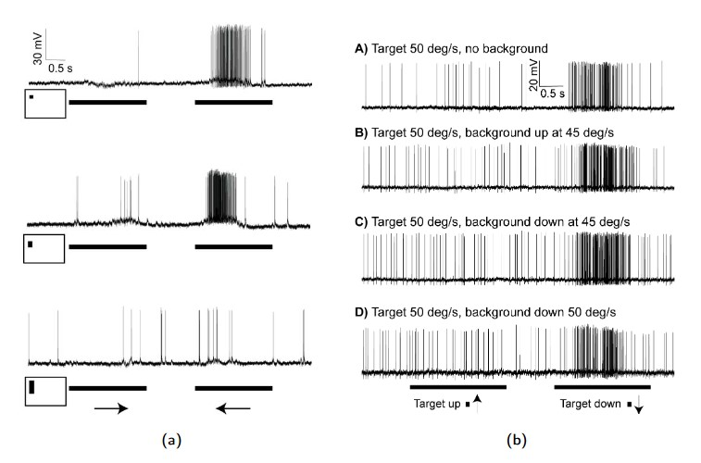

Figure 10 : Réponse directionnelle des neurones STMD. (a) Réponses brutes du neurone STMD sélectif (en direction PD ou ND) qui préfère le mouvement de la cible vers la gauche, testé par le mouvement de trois cibles de tailles différentes (0,8◦, 3◦ et 15◦ de hauteur sur 0,8◦ de largeur) dérivées contre des arrière-plans lumineux : les barres horizontales indiquent la durée des stimuli et les flèches indiquent la direction du mouvement de la cible (Figure 29-b du document [7]). (b) Réponses du neurone STMD qui préfère le mouvement de la cible vers le bas, aux cibles dérivées contre des arrière-plans encombrés (Figure 29-b du document [7]).

**Applications :**

Plusieurs modèles mathématiques ont été proposés au cours de la dernière décennie pour simuler le STMD sur la base de découvertes biologiques. L'un des premiers modèles est le détecteur de mouvement de petite cible élémentaire (ESTMD) développé par Steven D. Wiederman, Patrick A. Shoemaker, et David C. O'Carrol [1]. Ce modèle rend compte de la sélectivité de taille. Cependant, le modèle ESTMD est incapable de réaliser la DS (Direction Selective) du STMD révélée par les biologistes. Pour tenir compte de la DS, deux modèles hybrides ont été proposés : l'ESTMD-EMD et l'EMD-ESTMD, pour réaliser la DS du STMD [2]. Plus précisément, l'ESTMD-EMD indique que l'ESTMD est en cascade avec l'EMD, tandis que l'EMD-ESTMD indique que l'EMD est en cascade avec l'ESTMD. Ces deux modèles hybrides ont été utilisés avec succès pour le suivi de cibles sur des arrière-plans encombrés dans un robot mobile autonome terrestre [22, 23, et 24].

Afin de progresser plus rapidement, nous nous concentrerons davantage sur les modèles développés par Wang et ses équipes [3, 4, 5, 6, 7, et 9]. Ces modèles sont basés sur les travaux de Wiederman et al. et ont l'avantage d'être plus récents.

Figure 11: Modèles et Application du système visuel des insectes [7]

## ESTMD avec un nouveau mécanisme d'inhibition latérale (LIM)

### Présentation

Sur la base du modèle ESTMD (présenté par Wiederman et al.), Wang et al. ont proposé un nouveau modèle avec un nouveau mécanisme d'inhibition latérale. Inspiré par le processus visuel biologique chez la mouche, leur modèle proposé est composé de quatre couches neuronales : la rétine, la lamina, la médulla et la lobula.

Dans les sections précédentes, nous avons fait remarquer que la détection de petites cibles en mouvement dans des arrière-plans encombrés est une tâche cruciale pour les animaux. Et que récemment, les biologistes ont découvert un type spécifique de neurone dans le complexe de la lobula, connu sous le nom de STMDs, qui fait preuve d'une sélectivité extraordinaire pour la détection de petites cibles dans un encombrement visuel. De plus, certains chercheurs soutiennent que l'inhibition latérale joue un rôle significatif dans la différenciation du mouvement de la cible par rapport au mouvement de l'arrière-plan et pourrait même expliquer de nombreuses caractéristiques d'ajustement des neurones visuels de niveau supérieur. Inspiré par la découverte que l'inhibition latérale complète ne se produit que lorsque les régions centrale et périphérique se déplacent de manière identique, Wang et al. ont proposé un nouveau mécanisme d'inhibition latérale qui utilise la vitesse et la direction du mouvement pour améliorer les performances du modèle ESTMD (détecteur de mouvement de petite cible élémentaire). Cette section présente le modèle ESTMD avec le mécanisme innovant d'inhibition latérale.

Comme indiqué dans [1] et [11], le mécanisme d'inhibition latérale pourrait jouer un rôle crucial dans le système de traitement visuel des insectes et aider à façonner l'ajustement de la réponse aux petites cibles. Cependant, sa mise en œuvre n'a pas été claire. Wang et al. suggèrent que l'inhibition latérale est un mécanisme biologique omniprésent dans le système de traitement visuel des insectes, et des études récentes sur l'inhibition latérale [18] ont révélé que certains neurones ne répondent au mouvement local sur la rétine que lorsque la trajectoire du mouvement est différente de celle d'une grande région environnante. Plus précisément, les auteurs ont découvert que ces neurones répondent lorsqu'un objet dans le centre de leur champ récepteur se déplace par rapport à l'arrière-plan, mais sont presque entièrement supprimés lorsque l'objet se déplace avec l'arrière-plan. De plus, les résultats de [13] démontrent que l'inhibition latérale est sélective en fonction de la vitesse et de la direction. En fait, l'inhibition latérale est la plus prononcée lorsque l'objet et la cible distracteur se déplacent à la même vitesse et dans la même direction à l'intérieur d'une certaine plage, mais reste faible ou silencieuse lorsque l'objet et la cible distracteur se déplacent à la même vitesse mais dans des directions de mouvement différentes.

Bien que l'ESTMD proposé par [1] contienne deux mécanismes d'inhibition latérale, situés respectivement dans la couche lamina et la couche médulla, ces deux mécanismes d'inhibition latérale ne sont pas totalement en accord avec les découvertes biologiques mentionnées ci-dessus. En fait, selon ces deux mécanismes d'inhibition latérale, l'objet reçoit la même quantité d'inhibition latérale, qu'il y ait un mouvement relatif entre l'objet et l'arrière-plan ou non. Le mouvement de l'objet peut être considérablement affaibli par le mouvement de l'arrière-plan, même lorsque le mouvement de l'objet diffère de celui de l'arrière-plan. Par conséquent, les performances de détection de l'ESTMD sont instables, en particulier lorsque l'objet se déplace à travers un arrière-plan en mouvement encombré.

Inspirés par le phénomène d'inhibition latérale dépendant de la vitesse et de la direction du mouvement mentionné ci-dessus, Wang et al. ont amélioré le modèle ESTMD proposé en [1] avec un nouveau mécanisme d'inhibition latérale qui prend en compte la vitesse et la direction du mouvement. Ils ont démontré que leur nouvelle inhibition latérale surpasse l'inhibition latérale proposée dans [1] et peut améliorer les performances de détection des cibles.

### Modélisation

***Image***

***Preprocessing***

Photoreceptor

Luminance or Gray Scale Image

Input Image

**I**

**L**

Low Pass Filter

Lipetz

Transformation

**L**

**Retina**

**Layer**

**Lc**

Low Pass Filter

**P**

High Pass Filter

(LMCs)

**Lamina**

**Layer**

**x**

**YON**

**YOFF**

FDSR

FDSR

**-SOFF**

**YON**

**-SON**

**YOFF**

**SON**

**Medulla**

**Layer**





**FON**

**FOFF**

HW-R

HW-R

**HWOFF->FOFF**

**HWON->FON**



LI

LI

**Lobula**

**Layer**



**FON**

FDSR

**LobOFF**



**O**

Figure 12: Schéma de ESTMD avec un nouveau mécanisme d’inhibition latéral. [9]

### La couche Retina

La couche de l'œil appelée rétine (ou retina) est constituée d'une matrice de M rangées et N colonnes de photorécepteurs, chacun correspondant à un point de pixel. Ces photorécepteurs reçoivent des niveaux de luminance ou de gris d'images consécutives. Pour simuler le flou spatial causé par l'optique de la mouche, Wang et al. convolvent l'intensité de chaque pixel  dans une trame d'image à l'instant t, notée par , avec un masque de convolution Gaussien. C'est-à-dire :

 (1)

Où le noyau gaussien vaut:

 (2)

Dans notre cas ici, l'opération de flou vise à atteindre deux objectifs principaux. Premièrement, elle contribue à la réduction du bruit en lissant et en atténuant l'impact des fluctuations aléatoires ou des petites variations dans l'intensité des pixels. Deuxièmement, elle facilite l'extraction de caractéristiques en moyennant les détails fins d'une image, ce qui permet une détection plus aisée des éléments plus importants et significatifs au sein de celle-ci.

Après le flou spatial, les photorécepteurs transforment la luminance d'entrée en potentiel de membrane. Ce processus est mis en œuvre en utilisant la fonction Lipetz avec l'exposant u fixé à 0.7.

 (3)

 dans l'équation (3) est la version filtrée en basse fréquence de  et satisfait la relation suivante.



 (4)

Où  est une constante de temps.

(4) est une équation différentielle ordinaire (ODE) du premier ordre sous la forme de :



Avec et b  ; notons que est une constante pour chaque t.

La solution de l’ODE est :



Où  est une constante.

Dans les autres couches, nous allons rencontrer des ODE de la même forme que (4) et leurs solutions resteront les même dépendant des constantes a, b et.

La transformation en potentiel de membrane est une étape essentielle du processus de détection de la lumière dans le système visuel, que ce soit chez les humains, les autres animaux ou dans les modèles bio-inspirés basés sur le système visuel des insectes.

Dans le contexte de la vision, le potentiel de membrane est le signal électrique qui est généré par un photorécepteur (une cellule sensible à la lumière dans l'œil) en réponse à la lumière. Lorsque de la lumière frappe un photorécepteur, cela provoque une modification de la tension électrique à travers la membrane cellulaire du photorécepteur, créant un potentiel de membrane. Ce potentiel de membrane est ensuite transmis aux autres cellules du système visuel, où il est traité pour produire une perception de la lumière et du mouvement.

Dans le contexte de notre travail, la transformation en potentiel de membrane est une façon de simuler comment un photorécepteur réel transforme la lumière en signal électrique. Cela permet au modèle d'imiter plus fidèlement le fonctionnement du système visuel réel et peut aider à améliorer la précision de la détection du mouvement des petits objets.

### La couche Lamina

La sortit de la couche Rétine correspond à l’entrée de la couche Lamina avec un léger retard modélisé par l’équation différentielle suivante :

  (5)

Où  est une constante de temps et (5) une ODE de premier ordre.

Ce léger retard dans la transmission de l'information entre la couche rétinienne et la couche laminaire est une représentation du temps de traitement biologique nécessaire à l'information pour passer d'une cellule à une autre dans le système visuel. Dans le système visuel réel, il y a un petit délai entre le moment où une cellule (comme un photorécepteur dans la rétine) détecte une information (comme la lumière) et le moment où cette information est traitée et transmise à la cellule suivante (comme une cellule dans la lamina).

Dans le contexte de notre modèle, ce retard pourrait aider à rendre le modèle plus précis et plus réaliste en tenant compte du temps de traitement nécessaire dans un système visuel réel. Il pourrait également jouer un rôle dans la manière dont le modèle traite l'information visuelle et détecte le mouvement des petits objets.

Le signal retardé est utilisé comme entrée pour les grandes cellules monopolaire (LMCs) situées dans la couche laminaire. Les articles [19] et [20] sur les LMCs suggèrent qu'elles peuvent éliminer l'information redondante et améliorer la transmission de l'information. La fonctionnalité des LMCs peut être exprimée en utilisant l'équation suivante :



 (6)

 (7)

Où   est la sortit des cellules LMC ;  est la version du passe-bas du filtre de premier ordre de  ;  est une constante de temps.

### La couche medulla

La sortie des cellules LMCs () est transmise à la couche de la médulla, où elle est divisée en canaux ON et OFF dans la partie initiale de la couche de la médulla. Cette opération peut être représentée mathématiquement comme suit :

 (8)

 (9)

Où  et  sont respectivement les signaux des canaux ON et OFF.

Pour simuler des processus biophysiques crédibles, les canaux ON et OFF pour chaque pixel (i, j) sont transformés en un "état d'adaptation" en les soumettant à un filtre passe-bas non linéaire présentant un attribut de dépolarisation rapide et de repolarisation lente [21]. Connue sous le nom de mécanisme FDSR (fast depolarization, slow repolarization), il supprime efficacement les informations de texture qui changent rapidement et améliore le contraste des changements novateurs.

Le mécanisme FDSR (Fast Depolarization, Slow Repolarization), ou dépolarisation rapide et repolarisation lente, est une caractéristique clé de certains neurones et modèles neurologiques. Il est utilisé pour modéliser comment les neurones, ou dans ce cas les modèles bio-inspirés basés sur le système visuel des insectes, traitent l'information.

Dans le contexte de notre modèle, le FDSR sert à filtrer l'information visuelle de manière à améliorer la détection de petits objets en mouvement. Plus précisément, il supprime les informations de texture qui changent rapidement et améliore le contraste des nouveautés ou des changements dans l'image. Cela peut rendre le modèle plus efficace pour détecter les petits objets qui se déplacent contre un arrière-plan complexe ou en mouvement.

Par ailleurs, la "repolarisation lente" de ce mécanisme joue également un rôle important. Elle permet aux neurones ou aux éléments du modèle de revenir lentement à leur état de repos après une dépolarisation, ce qui peut aider à accentuer ou à mettre en évidence les changements plus lents ou plus durables dans l'image.

Ensemble, ces deux processus permettent au mécanisme FDSR de filtrer efficacement l'information visuelle, en supprimant le bruit et en mettant en évidence les éléments importants, tels que les petits objets en mouvement.

En somme, le FDSR permet d'améliorer la précision et l'efficacité du modèle en aidant à différencier les petits objets en mouvement du bruit de fond et en mettant en évidence les changements nouveaux ou importants dans l'image.

Nous désignons respectivement par, comme étant le signal des canaux ON et OFF après FDSR, alors :





Posons  et  ; on a :



 (10)

Où et sont des constantes de temps et vérifie.

De même, on a :

 (11)

Ensuite, les signaux filtrés, est soustrait des signaux originaux, .

 (12)

 (13)

Où,  ont les sorties de la couche medulla.

Une fois que le mécanisme FDSR est appliqué, les signaux résultants et sont transmis à un redresseur en demi-onde (HW-R). Les canaux ON et OFF sont alors notés et après le processus de redressement en demi-onde. Alors

 (14)

 (15)

Pour simplifier, Wang et al. utilisent et pour désigner le signal après redressement en demi-onde. Des recherches précédentes ont proposé un mécanisme d'inhibition latérale où les canaux centraux ON et OFF sont inhibés par les canaux environnants de la même polarité [1]. Cependant, ce mécanisme semble contredire des découvertes récentes, qui montrent que l'inhibition latérale est seulement forte lorsque les régions centrales et périphériques se déplacent à la même vitesse et dans la même direction [13], [18]. Par conséquent, un mécanisme plus raisonnable devrait prendre en compte la vitesse et la direction du mouvement. Dans l'article [9], Wang, et al. proposent un nouveau mécanisme d'inhibition latérale basé sur la vitesse et la direction du mouvement, et calculent le vecteur de vitesse de chaque pixel. Alors que le modèle EMD peut détecter le mouvement et la direction, il dépend du contraste et de la vitesse, ce qui rend leurs réponses ambiguës. Par conséquent, ils utilisent un algorithme de correspondance générale pour calculer le vecteur de mouvement pour chaque pixel. Le critère de correspondance est défini comme suit :

 (16)

Où est la taille de la fenêtre de recherche et  est l'image d'entrée à l'instant t.

Le vecteur de mouvement, qui est le vecteur de translation, est obtenu en identifiant la valeur minimale du paramètre D.

 (17)

Où et est la plage de recherche.

En utilisant l'algorithme de correspondance générale mentionné précédemment, nous pouvons calculer le vecteur de mouvement  pour chaque pixel, où et représentent respectivement les composantes horizontales et verticales du vecteur de mouvement. Par conséquent, nous pouvons définir la matrice du vecteur de mouvement  et pour une image d'entrée comme suit :

 (18)

 (19)

Pour calculer la différence de vitesse entre les régions centrales et périphériques, nous convoluons U et V avec H, ce qui peut s'exprimer comme suit :

 (20)

 (21)

Où * est l'opérateur de convolution et

 (22)

Pour clarifier la fonction de et , Wang et al. commencent par définir un voisinage (PR) pour le pixel (i, j),

 (23)

Où , , , sont déterminés par la taille de la petite cible.

Si le vecteur de mouvement du pixel est le même que le vecteur de mouvement d'un pixel s dans la région périphérique (PR), c'est-à-dire

 (24)

Alors, après avoir convolué et  avec , et  deviennent nuls. A l'inverse, s'il y a une différence de vitesse entre le pixel  et sa région périphérique,  et  deviennent non nuls. L'amplitude de  et  ( et ) est un indicateur de la différence de vitesse entre les régions centrales et périphériques (). Plus l'amplitude est élevée, plus la différence de vitesse est grande. La différence de vitesse totale entre le pixel et son voisinage est donnée par l'équation :

 (25)

Le mécanisme d'inhibition latérale proposé par Wang et al. est mis en œuvre en multipliant le signal des canaux ON et OFF par .

 (26)

 (27)

La raison de ce mécanisme est d'inhiber le mouvement de fond et d'améliorer le mouvement de petites cibles, car c'est plus plausible biologiquement. Le nouveau mécanisme est basé sur l'observation que si un pixel appartient à l'arrière-plan, son vecteur de mouvement sera le même que le vecteur de mouvement de sa région périphérique. Dans ce cas, le signal du pixel devrait être fortement inhibé. Cependant, si un pixel appartient à une cible en mouvement, alors son vecteur de mouvement ne sera pas le même que le vecteur de mouvement des autres pixels dans sa région périphérique, à moins que la petite cible et l'arrière-plan aient le même mouvement. Dans ce cas, le signal du pixel devrait être renforcé. L'ampleur de l'inhibition latérale dépend de la valeur de, et peut être ajustée par le paramètre. Ce mécanisme renforce la saillance des petites cibles en mouvement plus petites que et inhibe les faux positifs causés par le mouvement de l'arrière-plan en mouvement, améliorant ainsi la performance du modèle.

### La couche lobula

La couche lobula présente une corrélation entre le canal OFF, qui a un retard, et le canal ON non retardé. Le retard dans le canal OFF est obtenu grâce à un filtre passe-bas de premier ordre, et la longueur du retard dépend de la taille et de la vitesse de la petite cible.

 (28)

Et la sortie finale de la couche lobula est :

 (29)

### Expérience et conclusion

## Conclusion

# Implémentation du ……

# CONCLUSION GENERALE

Au fil des années, plusieurs STMD ont vu le jour :

|  |  |  |  |  |
| --- | --- | --- | --- | --- |
| Types d’STMD | Date acceptation / publication | Auteurs | Source | Remarque |
| ESTMD | Juillet 30, 2008. | S. D. Wiederman, P. A. Shoemaker, and D. C. O’Carroll | [1] |  |
| ESTMD-EMD &  EMD-ESTMD | Décembre, 2013 | S. D. Wiederman and D. C. O’Carroll | [2] | # cascade  #modèle directionel |
| Feedback-ESTMD | *Juillet 10, 2018.* | *H. Wang, J. Peng, and S. Yue* | [6] | Pour améliorer ESTMD |
| DSTMD | Aout 29, 2018. | H. Wang, J. Peng, and S. Yue | [3] | #modèle directionel |
| STMD+ | Avril 5, 2019 | H. Wang, J. Peng, X. Zheng, and S. Yue | [4] | #modèle directionel |
| apg-STMD | Décembre 17, 2021 | Ho Wang, J. Zhao, Hu Wang, J. Peng and S. Yue | [5] | Palier à la sensibilité des contrasts des cibles. |

## Les systèmes de détection classiques

## Les systèmes de détection par traitement bio-inspiré

# Small Target Motion Detectors

* 1. Elementary Small Target Motion Detector

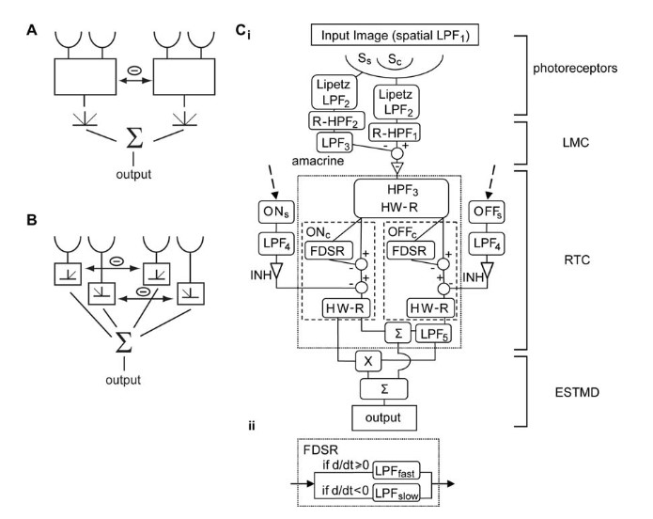

# MODÈLE INFORMATIQUE Et APLICATTION

# BIBLIOGRAPGIE

[1] S. D. Wiederman, P. A. Shoemaker, and D. C. O’Carroll, “A model  
for the detection of moving targets in visual clutter inspired by insect  
physiology,” PLoS One, vol. 3, no. 7, pp. 1–11, Jul. 2008.

[2] S. D. Wiederman and D. C. O’Carroll, “Biologically inspired feature  
detection using cascaded correlations of off and on channels,” Dec. 2013.

[3] H. Wang, J. Peng, and S. Yue, “A directionally selective small target  
motion detecting visual neural network in cluttered backgrounds,” IEEE  
Trans. Cybern., vol. 50, no. 4, pp. 1541–1555, Apr. 2020.

[4] H. Wang, J. Peng, X. Zheng, and S. Yue, “A robust visual system for  
small target motion detection against cluttered moving backgrounds,”  
IEEE Trans. Neural Netw. Learn. Syst., vol. 31, no. 3, pp. 839–853,  
Mar. 2020.

[5] Ho. Wang, J. Zhao, Hu. Wang, J. Peng and S. Yue, “Attention and Prediction Guided Motion Detection for Low-contrast Small Moving Targets,”  
IEEE Trans, Dec. 2021.

[6] H. Wang, J. Peng, and S. Yue, “A Feedback Neural Network for Small Target Motion Detection in Cluttered Backgrounds,”  
July. 2018.

[7] Q. Fu, H. Wang, C. Hu, and S. Yue, “Towards Computational Models and Applications of Insect Visual Systems for Motion Perception: A Review,”  
IEEE Trans, Apr. 2019.

[8] Warrant, E.J.: Matched filtering and the ecology of vision in insects. In: The

Ecology of Animal Senses, pp. 143–167. Springer (2016)

[9] H. Wang, J Peng and S. Yue, “Bio-inspired Small Target Motion Detector with a new Lateral Inhibition Mechanism,”  
Conference Paper - July 2016.

10. Nordstro ̈m K, O’Carroll DC (2006) Small object detection neurons in female  
hoverflies. P Roy Soc B-Biol Sci 273: 1211–1216.

11. Nordstro ̈m K, Barnett PD, O’Carroll DC (2006) Insect detection of small targets  
moving in visual clutter. PLOS Biol 4: 378–386.

12. Barnett PD, Nordstro ̈m K, O’Carroll DC (2007) Retinotopic organization of  
small-field-target-detecting neurons in the insect visual system. Curr Biol 17:  
569–578.

[13] Bolzon, D. M., Nordstr ̈om, K., & O’Carroll, D. C. (2009). Local and large-  
range inhibition in feature detection. Journal of Neuroscience, 29 (45),  
14143–14150.

[14] "Computer Vision: Algorithms and Applications" by Richard Szeliski.

[15] "Background subtraction techniques: A review" by Radke et al.

[16] "Moving Object Detection Using Background Subtraction Techniques and Frame Difference" by Fatima et al.

[17] Nordstr ̈om, K. (2012). Neural specializations for small target detection in  
insects. Current Opinion in Neurobiology, 22 (2), 272–278.

[18] B. P. ̈Olveczky, S. A. Baccus, and M. Meister, “Segregation of object  
and background motion in the retina,” Nature, vol. 423, no. 6938, pp.  
401–408, 2003.

[19] M. V. Srinivasan, S. B. Laughlin, and A. Dubs, “Predictive coding: a  
fresh view of inhibition in the retina,” Proceedings of the Royal Society  
of London B: Biological Sciences, vol. 216, no. 1205, pp. 427–459,  
1982.

[20] J. Van Hateren, “Theoretical predictions of spatiotemporal receptive  
fields of fly lmcs, and experimental validation,” Journal of Comparative  
Physiology A, vol. 171, no. 2, pp. 157–170, 1992.

[21] K. J. Halupka, S. D. Wiederman, B. S. Cazzolato, and D. C. O’Carroll,  
“Discrete implementation of biologically inspired image processing for  
target detection,” in Intelligent Sensors, Sensor Networks and Informa-  
tion Processing (ISSNIP), 2011 Seventh International Conference on.  
IEEE, 2011, pp. 143–148.

[22]. Bagheri, Z. M., Cazzolato, B. S., Grainger, S., OʼCarroll, D. C., & Wiederman, S. D. (2017). An autonomous robot inspired by insect neurophysiology pursues moving features in natural environments. Journal of Neural Engineering, 14(4), 046030.

[23]. Bagheri, Z. M., Wiederman, S. D., Cazzolato, B. S., Grainger, S., & OʼCarroll, D. C. (2015). Properties of neuronal facilitation that improve target tracking in natural pursuit simulations. Journal of the Royal Society Interface, 12(108), 20150083.

[24]. Bagheri, Z. M., Wiederman, S. D., Cazzolato, B. S., Grainger, S., & OʼCarroll, D. C. (2017). Performance of an insect-inspired target tracker in natural conditions. Bioinspiration & Biomimetics, 12(2), 025006.

[25] [To download atom editor.](https://atom.en.uptodown.com/windows)

[26] PowerShell is available by default on Windows; it is also possible to use Terminal, which is available on Mac and Unix systems.

[27] Gaussian function 2D source code: <https://github.com/boukary-derra/pfe/blob/main/code/gauss/plot_gauss_1d.py>

[28] Gaussian function 3D source code : <https://github.com/boukary-derra/pfe/blob/main/code/gauss/plot_gauss_2d.py>

[29] <https://github.com/boukary-derra/pfe/tree/main/code>

[30] <https://github.com/boukary-derra/pfe/tree/main/code>

# Annexe

## A1. Exemple de code pour les détecteur de mouvement traditionnels

### A1.1. La détection de mouvement par flux optique

Un exemple de code pour dessiner les contours sur l'image originale en utilisant la détection de mouvement par flux optique avec OpenCV :



Dans ce code, nous lisons d'abord la vidéo frame par frame. Ensuite, nous convertissons chaque image en niveaux de gris pour effectuer la détection de mouvement.

Le flux optique est calculé entre l'image courante et l'image précédente en utilisant la fonction calcOpticalFlowFarneback() de OpenCV. Cette fonction renvoie un champ de vecteurs qui représente le mouvement de chaque pixel d'une image à l'autre.

Ensuite, nous convertissons les vecteurs de mouvement en magnitude et en angle en utilisant la fonction cartToPolar(). Cela nous permet de colorer l'image en fonction de la direction du mouvement : l'angle du mouvement est utilisé pour la teinte et la magnitude du mouvement est utilisée pour la valeur (luminosité).

Enfin, nous affichons l'image colorée et attendons que l'utilisateur appuie sur la touche 'esc' pour quitter.

Il est important de noter que la détection de mouvement par flux optique peut être sensible au bruit, aux variations d'éclairage et aux changements de scène. De plus, elle peut ne pas fonctionner correctement lorsque le mouvement est trop rapide ou lorsque la texture de l'image est trop uniforme.

…

Dans ce code, nous calculons le flux optique de la même manière que précédemment. Ensuite, nous calculons l'angle et la magnitude du mouvement et les utilisons pour colorer une image HSV (Hue, Saturation, Value). La teinte est définie par l'angle du mouvement, la saturation est fixée à 255 pour une couleur pleinement saturée, et la valeur est définie par la magnitude du mouvement (avec une limite supérieure de 255 pour éviter les débordements).

Cette image HSV est alors convertie en couleur BGR (Blue, Green, Red), ce qui donne une représentation colorée du mouvement. Cette image de mouvement colorée est ensuite ajoutée à l'image originale, ce qui donne une image où les régions en mouvement sont surlignées par des couleurs indiquant la direction et l'intensité du mouvement.

Finalement, l'image est affichée et le programme attend que l'utilisateur appuie sur la touche 'q' pour arrêter.

### A1.2. La détection de mouvement par soustraction de fond

La méthode MOG2 (Mixture Of Gaussian) est une technique de soustraction de fond qui est utilisée pour segmenter les régions d'intérêt en décomposant chaque pixel de l'image en une combinaison de distributions Gaussiennes.

Dans cette méthode, chaque pixel dans l'image est représenté comme un mélange de distributions Gaussiennes. L'algorithme apprend et crée un nouveau modèle de fond d'une image en identifiant quelles distributions de Gauss sont associées à l'arrière-plan. Ensuite, lorsque de nouvelles images arrivent, le modèle est comparé à ces nouvelles images et les pixels qui ne s'adaptent pas bien aux distributions de Gauss de l'arrière-plan sont considérés comme faisant partie du premier plan.

MOG2 est un algorithme amélioré par rapport à l'approche originale MOG. MOG2 a la capacité de mieux gérer les changements d'éclairage, et il a également la capacité de détecter et de neutraliser les ombres, ce qui peut améliorer les performances de la segmentation du premier plan.

L'implémentation MOG2 dans OpenCV a plusieurs paramètres que vous pouvez ajuster pour l'adapter à vos besoins spécifiques. Par exemple, vous pouvez contrôler le nombre de mélanges de Gauss utilisés, le seuil de classification de l'arrière-plan et du premier plan, et si l'algorithme doit tenter de détecter les ombres ou non.

La méthode MOG2 est particulièrement utile pour les tâches de suivi d'objets et de surveillance vidéo, où vous avez besoin de segmenter les objets en mouvement du fond statique.

Voici un exemple basique de code en Python utilisant OpenCV pour détecter le mouvement en utilisant la soustraction de fond. Notez qu'OpenCV offre plusieurs méthodes pour la soustraction de fond, mais ici nous allons utiliser la méthode MOG2.



* soustracteur = cv2.createBackgroundSubtractorMOG2(): crée un objet soustracteur de fond qui utilise l'algorithme MOG2 pour séparer l'arrière-plan du premier plan dans une image.
* cap = cv2.VideoCapture(0): crée un objet VideoCapture qui va capturer les images de la webcam (le paramètre 0 signifie la première webcam disponible).
* while True: commence une boucle infinie.
* ret, frame = cap.read(): lit une image depuis la webcam. cap.read() renvoie deux valeurs : un booléen indiquant si la lecture a été réussie (stocké dans ret) et l'image elle-même (stockée dans frame).
* if not ret: break: si la lecture de l'image a échoué, on sort de la boucle.
* fgmask = soustracteur.apply(frame): utilise le soustracteur de fond pour extraire les objets de premier plan de l'image. Le résultat est une image en niveaux de gris où les pixels blancs représentent les objets en mouvement.
* kernel = np.ones((5, 5), np.uint8): crée un noyau de taille 5x5, rempli de uns, que nous utiliserons pour les opérations morphologiques.
* fgmask = cv2.morphologyEx(fgmask, cv2.MORPH_OPEN, kernel): effectue une ouverture morphologique (une érosion suivie d'une dilatation) sur l'image de premier plan pour réduire le bruit.
* fgmask = cv2.morphologyEx(fgmask, cv2.MORPH_DILATE, kernel): effectue une dilatation sur l'image de premier plan pour rendre les contours des objets en mouvement plus visibles.
* contours, _ = cv2.findContours(fgmask, cv2.RETR_EXTERNAL, cv2.CHAIN_APPROX_SIMPLE): trouve les contours dans l'image de premier plan.
* for contour in contours: commence une boucle sur tous les contours trouvés.
* if cv2.contourArea(contour) > 500: vérifie si la taille du contour est suffisamment grande (pour éliminer les petits contours qui pourraient être dus au bruit).
* (x, y, w, h) = cv2.boundingRect(contour): calcule un rectangle englobant le contour.
* cv2.rectangle(frame, (x, y), (x+w, y+h), (0, 255, 0), 2): dessine le rectangle sur l'image originale.
* cv2.imshow('Original', frame): affiche l'image originale avec les rectangles dessinés.
* cv2.imshow('Foreground', fgmask): affiche l'image de premier plan.
* k = cv2.waitKey(30) & 0xff: attend pendant 30 millisecondes pour voir si une touche

### A1.3. Détection de mouvement par différenciation de cadre

La détection de mouvement par différenciation de cadre consiste à comparer deux images consécutives et à déterminer les différences entre elles. Cela peut être fait en utilisant des méthodes de seuillage ou en calculant la différence absolue entre les deux images. Voici un exemple de code Python qui utilise OpenCV pour détecter le mouvement en utilisant la différenciation de cadre :

Dans ce code, nous commençons par lire deux images consécutives à partir d'une vidéo. Nous calculons ensuite la différence absolue entre ces deux images, que nous convertissons en niveaux de gris et à laquelle nous appliquons un flou gaussien pour améliorer la détection de contour.

Ensuite, nous appliquons un seuil à l'image pour obtenir une image binaire, que nous dilatons pour combler les trous dans les objets en mouvement. Nous trouvons ensuite les contours dans cette image dilatée.

Pour chaque contour trouvé, nous calculons un rectangle englobant et nous le dessinons sur l'image originale. Enfin, nous affichons l'image avec les rectangles dessinés.

Le processus se répète avec les images suivantes de la vidéo jusqu'à ce que l'utilisateur appuie sur la touche 'q' pour arrêter.

### A1.4. Détection de mouvement par différenciation temporel

La détection de mouvement par différenciation temporelle implique de comparer le cadre actuel avec le cadre précédent. Si un objet a bougé, les différences de pixels entre ces deux images seront significatives. Voici un exemple de code qui peut être utilisé pour accomplir cela avec OpenCV :

 Ici, nous capturons deux images à partir de la vidéo (frame1 et frame2). Dans la boucle while, nous calculons la différence absolue entre ces deux images pour obtenir l'image diff. Ensuite, nous convertissons cette image en niveau de gris et nous l'adoucissons avec un flou gaussien. Un seuil est appliqué à cette image pour binariser les pixels qui ont une intensité supérieure à 20. L'image est ensuite dilatée pour éliminer le bruit restant.

Ensuite, nous utilisons la fonction findContours pour obtenir les contours de toutes les zones en mouvement. Nous dessinons un rectangle autour de ces contours sur l'image d'origine (frame1). Enfin, nous mettons à jour frame1 et frame2 pour la prochaine itération de la boucle. Le processus est répété pour chaque paire d'images consécutives dans la vidéo.